АНАЛИЗ АНКЕТИРОВАНИЯ ВЫПУСКНИКОВ 2014г.
дневной формы обучения

В 2014 г. на вопросы анкеты «Выпускник СибУПК» ответили 39% выпускников дневной формы обучения (в 2013 г. –46% выпускников).
На юридическом факультете были опрошены 13,5%, торгово-технологическом – 42,3% , факультете экономики и управления– 44,1% выпускников.

- АНАЛИЗ ОТВЕТОВ ВЫПУСКНИКОВ НА ВОПРОСЫ, ОЦЕНИВАЮЩИЕ УДОВЛЕТВОРЕННОСТЬ КАЧЕСТВОМ ОБУЧЕНИЯ
(условиями, процессом и результатами обучения)

1.1. Характеристика мнений выпускников по университету и факультетам

Общая удовлетворенность качеством обучения в университете представлена на рис. 1 и
табл. 1 (оценка показателей производилась по пятибалльной шкале).

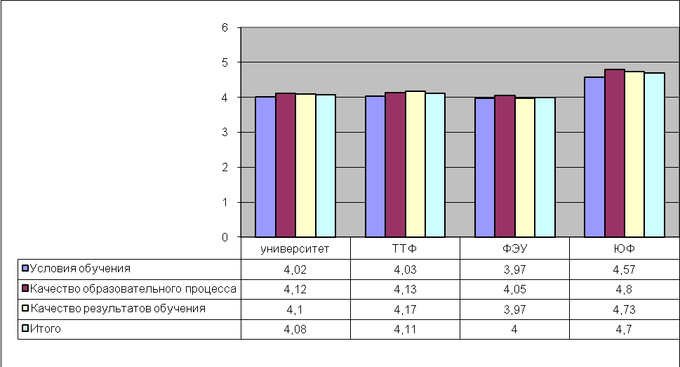

Рис 1. Мнения выпускников 2014 г. о качестве обучения (в баллах).

Удовлетворенность качеством обучения в университете выпускниками оценена на 4,08 балла, в том числе по факультетам: юридическом на 4,70 , экономики и управления на 4,00, торгово-технологическом на 4,11. Следует отметить, что с 2010 по 2012 гг. уровень удовлетворенности студентов качеством обучения держался по большинству показателей на достаточно высоком уровне 4 балла (рис. 2) при действующем критерии результативности удовлетворенности выпускников качеством обучения в университете 3,6 балла (Руководство по качеству, приложение Г).
В 2013 году наметилась тревожная тенденция снижения удовлетворенности качеством результатов обучения и качеством образовательного процесса до 3,81 и 3,93 балла соответственно. Причем снижение произошло почти по всем показателям, хотя они и не опускались ниже действующего критерия результативности по университету.
Однако в 2014 году наблюдается значительное улучшение удовлетворенности выпускников качеством обучения (по всем трем блокам оценки выше четырех баллов). Удержание удовлетворенности на уровне выше 3,6 балла указывает на результативность действующей в университете системы менеджмента качества.

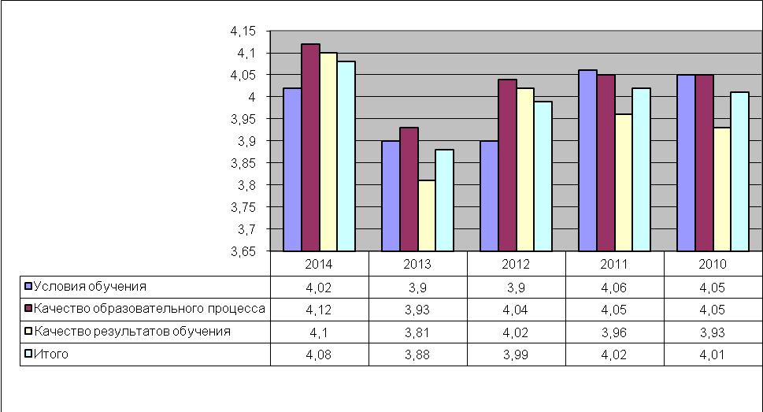

Рис. 2. Динамика удовлетворенности качеством обучения
выпускников университета в 2010 – 2014 гг.

Мнения выпускников 2014 г. по блокам анкеты представлено в табл. 1.
По первому блоку показателей «Условия обучения» итоговая оценка выпускников составляет 4,02 балла.
В отличие от прошлого года, выше 4 баллов выпускники оценили не только деятельность библиотеки, но еще и работу спортивного клуба. Значительно выше, чем в прошлом году оценены работа столовой, буфета, студенческого клуба и техническое оснащение университета. В целом по сравнению с прошлым годом по всем показателям данного блока произошло повышение уровня оценок.
По второму блоку «Качество образовательного процесса» итоговая оценка составляет 4,12 балла.
Все анализируемые критерии оценены выпускниками выше 3,6 баллов. Следует отметить, что и по сравнению с прошлым годом оценки по всем анализируемым критериям повысились.
По третьему блоку «Качество результатов обучения» итоговая оценка составила 4,10 балла, причем по всем показателям и итоговому значению произошло повышение оценок по сравнению с прошлым годом.
Оценки качества обучения выпускников по факультетам приведены в табл. 2 – 4.

Таблица 1
Мнения выпускников университета 2014 г. о качестве обучения (в баллах).
Вопросы анкеты | Выпускники  2014 г. | в том числе выпускники |  | Выпускники
Вопросы анкеты | Выпускники  2014 г. | обучавшиеся на базе
Вопросы анкеты | Выпускники  2014 г. | среднего общего образования | среднего профессионального образования | 2013 г. | 2012г. | 2011 г.
1. Условия обучения
1.1. Материально-техническая база университета (состояние аудиторного фонда, обеспеченность занятий оборудованием, наглядными материалами и т.д.) | 3,98 | 4,01 | 3,90 | 3,92 | 4,01 | 4,18
1.2. Техническое оснащение университета (обеспечение учебного процесса техническими средствами обучения) | 3,99 | 4,00 | 3,95 | 3,83 | 4,00 | 4,03
1.3. Деятельность библиотеки | 4,36 | 4,38 | 4,31 | 4,25 | 4,27 | 4,31
1.4. Работа столовой, буфета | 3,92 | 3,90 | 3,98 | 3,77 | 3,60 | 4,16
1.5. Работа здравпункта | 3,97 | 3,96 | 4,00 | 3,91 | 3,82 | 3,78
1.6. Работа студенческого клуба | 3,81 | 3,72 | 4,00 | 3,69 | 3,66 | 3,92
1.7. Работа спортивного клуба | 4,14 | 4,10 | 4,23 | 3,97 | 4,97 | 4,02
Итого по блоку | 4,02 | 4,01 | 4,05 | 3,90 | 3,90 | 4,06
2. Качество образовательного процесса
2.1. Организация учебного процесса (расписание занятий, сессий) | 4,19 | 4,33 | 3,85 | 4,07 | 4,17 | 4,26
2.2. Организация самостоятельной работы студентов | 3,98 | 3,96 | 4,00 | 3,73 | 3,84 | 3,74
2.3. Организация производственной практики | 3,92 | 3,97 | 3,80 | 3,60 | 3,71 | 3,53
2.4. Организация научно-исследовательской деятельности студентов | 3,90 | 3,92 | 3,87 | 3,74 | 3,85 | 3,65
2.5. Деятельность деканата факультета | 4,10 | 4,08 | 4,14 | 3,96 | 4,18 | 4,49
2.6. Организация текущего контроля учебной деятельности студентов (деканатом, кафедрами) | 4,13 | 4,06 | 4,29 | 3,90 | 4,11 | 4,23
2.7. Качество профессорско-преподавательского состава | 4,43 | 4,44 | 4,42 | 4,23 | 4,22 | 4,35
2.8. Уровень учебно-методического обеспечения занятий | 4,15 | 4,15 | 4,15 | 3,97 | 4,09 | 4,02
2.9. Уровень библиотечного обеспечения образовательного процесса | 4,25 | 4,26 | 4,20 | 4,18 | 4,16 | 4,18
Итого по блоку | 4,12 | 4,13 | 4,08 | 3,93 | 4,04 | 4,05
3. Качество результатов обучения
3.1. Уровень полученных теоретических знаний | 4,18 | 4,22 | 4,10 | 4,00 | 4,08 | 4,10
3.2. Уровень приобретенных умений и навыков | 4,08 | 3,11 | 4,02 | 3,81 | 4,07 | 3,98
3.3. Соответствие уровня подготовки в целом современным требованиям рынка труда | 4,02 | 4,04 | 3,95 | 3,64 | 3,92 | 3,81
3.4. Отражают ли полученные Вами оценки по дисциплинам учебного плана действительный уровень приобретенных знаний, умений, навыков | 4,10 | 4,10 | 4,12 | 3,79 | 3,99 | 3,93
Итого по блоку | 4,10 | 4,12 | 4,05 | 3,81 | 4,02 | 3,96
Итого по трем блокам | 4,08 | 4,09 | 4,06 | 3,88 | 3,99 | 4,02

  - Мнения выпускников разных специальностей
Выпускники университета разных специальностей неоднозначно оценили качество обучения (рис. 3). Оценки выше 4 баллов поставили выпускники специальностей «Коммерция» (4,12), «Маркетинг» (4,54), «Экономика» (4,38), «Товароведение и экспертиза товаров» (4,08), « Гостиничный сервис»(4,13), «Юриспруденция» (4,70), «Финансы и кредит» (4,12). Выпускники остальных специальностей (за исключением специальности «Менеджмент» (3,25)) оценили качество обучения не ниже 3,6 баллов.

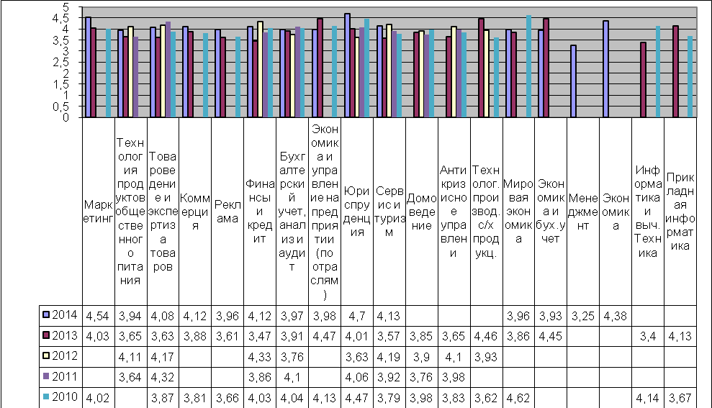

Рис. 3. Сравнительная характеристика удовлетворенности выпускников 2010 – 2014 гг.
разных специальностей качеством обучения в университете (в баллах).

Оценки выпускников каждой специальности по вопросам анкеты приведены в табл. 2 –4.

Таблица 2
Удовлетворенность выпускников торгово-технологического факультета качеством обучения (в баллах)

Измеряемые показатели |  | Мнения выпускников 2014г. |  |  |  |  |  |  |  |  | Мнения выпускников 2013 г.
 |  | Факультет | Специальности |  |  |  |  |  |  | Факультет |  | Специальности
 |  | Факультет | Маркетинг | Гостиничный сервис | Технология продуктов общественного питания | Реклама | Товароведение и экспертиза товаров |  | Коммерция | Факультет | Маркетинг | Социально-культурный сервис и туризм | Домоведение | Технология продуктов общественного питания | Технология производства и переработки с/х продукции | Реклама | Товароведение и экспертиза товаров | Коммерция
 | 1. Условия обучения
1.1. Материально-техническая база университета (состояние аудиторного фонда, обеспеченность занятий оборудованием, наглядными материалами и т.д.) |  | 4,06 | 4,46 | 4,00 | 4,20 | 3,87 | 3,95 |  | 4,11 | 3,77 | 4,25 | 3,92 | 4,17 | 3,50 | 4,33 | 3,67 | 3,20 | 3,80
1.2. Техническое оснащение университета (обеспечение учебного процесса техническими средствами обучения) |  | 4,09 | 4,50 | 4,00 | 4,00 | 3,87 | 4,20 |  | 4,07 | 3,60 | 3,83 | 3,58 | 4,00 | 3,43 | 4,50 | 3,46 | 3,10 | 3,80
1.3. Деятельность библиотеки |  | 4,26 | 4,38 | 4,29 | 3,80 | 4,22 | 4,45 |  | 4,18 | 4,17 | 4,33 | 4,25 | 4,50 | 3,64 | 4,00 | 4,21 | 4,10 | 4,30
1.4. Работа столовой, буфета |  | 3,76 | 4,11 | 3,86 | 3,20 | 3,26 | 4,15 |  | 3,85 | 3,57 | 3,42 | 4,08 | 4,00 | 3,00 | 3,33 | 3,54 | 2,60 | 4,15
1.5. Работа здравпункта |  | 4,03 | 4,44 | 4,43 | 4,00 | 3,87 | 4,10 |  | 3,89 | 3,85 | 3,83 | 3,67 | 4,00 | 3,64 | 4,67 | 3,79 | 3,60 | 4,15
1.6. Работа студенческого клуба |  | 3,89 | 4,33 | 4,57 | 3,40 | 4,00 | 3,75 |  | 3,68 | 3,51 | 3,45 | 3,27 | 3,33 | 3,64 | 4,33 | 3,22 | 3,33 | 3,95
1.7. Работа спортивного клуба |  | 4,08 | 4,44 | 4,43 | 4,20 | 4,13 | 3,90 |  | 3,93 | 3,82 | 3,73 | 3,58 | 3,67 | 3,64 | 4,33 | 3,79 | 4,10 | 4,00
Итого по блоку |  | 4,03 | 4,38 | 4,22 | 3,83 | 3,89 | 4,07 |  | 3,96 | 3,76 | 3,84 | 3,77 | 3,95 | 3,50 | 4,21 | 3,67 | 3,43 | 4,02
 | 2. Качество образовательного процесса
2.1. Организация учебного процесса (расписание занятий, сессий) |  | 4,14 | 4,15 | 3,43 | 4,40 | 3,96 |  | 4,35 | 4,25 | 3,90 | 4,25 | 3,50 | 3,83 | 3,86 | 4,67 | 4,08 | 3,78 | 3,70
2.2. Организация самостоятельной работы студентов |  | 4,06 | 4,38 | 4,14 | 3,60 | 3,87 |  | 4,10 | 4,11 | 3,61 | 4,17 | 3,83 | 3,83 | 3,64 | 4,00 | 3,46 | 3,10 | 3,45
2.3. Организация производственной практики |  | 4,02 | 4,78 | 4,29 | 3,00 | 3,57 |  | 4,25 | 4,11 | 3,37 | 3,58 | 3,08 | 4,00 | 2,86 | 4,00 | 3,21 | 3,30 | 3,70
2.4. Организация научно-исследовательской деятельности студентов |  | 4,10 | 4,56 | 4,00 | 3,80 | 3,78 |  | 4,30 | 4,14 | 3,52 | 3,67 | 3,18 | 3,67 | 3,71 | 4,00 | 3,21 | 3,70 | 3,63
2.5. Деятельность деканата факультета |  | 3,80 | 4,63 | 4,14 | 2,80 | 3,22 |  | 3,65 | 4,25 | 3,81 | 4,17 | 3,42 | 3,50 | 3,93 | 4,67 | 3,63 | 3,90 | 3,90
2.6. Организация текущего контроля учебной деятельности студентов (деканатом, кафедрами) |  | 3,98 | 4,75 | 4,00 | 3,60 | 3,57 |  | 3,90 | 4,21 | 3,83 | 4,42 | 3,42 | 3,80 | 3,50 | 4,67 | 3,63 | 3,60 | 4,20
2.7. Качество профессорско-преподавательского состава |  | 4,56 | 5,00 | 4,50 | 4,40 | 4,57 |  | 4,55 | 4,48 | 4,17 | 4,67 | 3,82 | 4,33 | 4,29 | 4,67 | 3,75 | 4,40 | 4,26
2.8. Уровень учебно-методического обеспечения занятий |  | 4,31 | 5,00 | 4,29 | 4,20 | 4,26 |  | 4,25 | 4,21 | 3,73 | 4,25 | 3,25 | 3,50 | 4,21 | 4,67 | 3,50 | 3,56 | 3,65
2.9. Уровень библиотечного обеспечения образовательного процесса |  | 4,19 | 4,88 | 4,43 | 4,00 | 4,09 |  | 4,10 | 4,11 | 4,00 | 4,50 | 3,75 | 3,83 | 4,08 | 4,33 | 3,92 | 4,10 | 3,85
Итого по блоку |  | 4,13 | 4,68 | 4,13 | 3,76 | 3,87 |  | 4,16 | 4,21 | 3,77 | 4,19 | 3,47 | 3,81 | 3,79 | 4,41 | 3,60 | 3,71 | 3,82
 | 3. Качество результатов обучения
3.1. Уровень полученных теоретических знаний |  | 4,28 | 4,42 | 4,29 | 4,60 | 4,26 | 4,15 |  | 4,29 | 3,92 | 4,25 | 3,42 | 4,00 | 4,00 | 4,67 | 3,67 | 3,90 | 4,15
3.2. Уровень приобретенных умений и навыков |  | 4,19 | 4,58 | 4,00 | 4,40 | 4,09 | 4,00 |  | 4,25 | 3,84 | 4,17 | 3,42 | 4,00 | 3,71 | 5,00 | 3,58 | 4,10 | 3,95
3.3. Соответствие уровня подготовки в целом современным требованиям рынка труда |  | 4,08 | 4,75 | 4,00 | 4,00 | 4,00 | 3,90 |  | 4,11 | 3,50 | 3,83 | 2,92 | 4,00 | 3,07 | 4,67 | 3,46 | 3,80 | 3,55
3.4. Отражают ли полученные Вами оценки по дисциплинам учебного плана действительный уровень приобретенных знаний, умений, навыков |  | 4,13 | 4,50 | 3,86 | 4,00 | 4,17 | 4,00 |  | 4,18 | 3,69 | 4,00 | 4,09 | 3,17 | 3,92 | 4,67 | 3,58 | 3,20 | 3,55
Итого по блоку |  | 4,17 | 4,56 | 4,04 | 4,25 | 4,13 | 4,01 |  | 4,21 | 3,74 | 4,06 | 3,46 | 3,79 | 3,68 | 4,75 | 3,57 | 3,75 | 3,80
Итого по трем блокам |  | 4,11 | 4,54 | 4,13 | 3,94 | 3,96 | 4,08 |  | 4,12 | 3,76 | 4,03 | 3,57 | 3,85 | 3,65 | 4,46 | 3,61 | 3,63 | 3,88

Таблица 3
Удовлетворенность выпускников факультета экономики и управления качеством обучения (в баллах)

Измеряемые показатели |  | Мнения выпускников 2014г. |  |  |  |  |  |  |  |  | Мнения выпускников 2013 г.
 |  | Факультет | Специальности |  |  |  |  |  |  | Факультет |  | Специальности
 |  | Факультет | Финансы и кредит | Бухгалтерский учет,анализ и аудит | Мировая экономика | Экономика и управление на предприятии (по отраслям) | Экономика и бухгалтерский учет (по отраслям) | Менеджмент | Экономика | Факультет | Финансы и кредит | Бухгалтерский учет, анализ и аудит | Мировая экономика | Экономика и управление на предприятии (по отраслям) | Экономика и бухгалтерский учет (по отраслям) | Антикризисное управление | Прикладная информатика (по отраслям) | Информатика и вычислительная техника
 | 1. Условия обучения
1.1. Материально-техническая база университета (состояние аудиторного фонда, обеспеченность занятий оборудованием, наглядными материалами и т.д.) |  | 3,79 | 3,92 | 3,86 | 3,33 | 3,80 | 3,91 | 3,00 | 4,22 | 4,16 | 3,53 | 4,10 | 4,33 | 4,64 | 4,75 | 4,17 | 3,90 | 4,20
1.2. Техническое оснащение университета (обеспечение учебного процесса техническими средствами обучения) |  | 3,85 | 3,96 | 3,71 | 3,67 | 3,73 | 3,91 | 3,17 | 4,33 | 4,05 | 3,79 | 4,17 | 4,17 | 4,32 | 4,50 | 4,00 | 3,40 | 3,80
1.3. Деятельность библиотеки |  | 4,41 | 4,54 | 4,43 | 4,75 | 4,40 | 4,05 | 3,67 | 4,89 | 4,32 | 4,32 | 4,24 | 4,33 | 4,44 | 4,25 | 4,33 | 4,70 | 3,40
1.4. Работа столовой, буфета |  | 4,05 | 4,31 | 4,57 | 4,33 | 3,93 | 3,95 | 2,67 | 3,89 | 4,00 | 3,53 | 4,14 | 4,00 | 4,04 | 4,75 | 3,67 | 4,80 | 3,00
1.5. Работа здравпункта |  | 3,88 | 4,19 | 3,57 | 4,00 | 3,60 | 4,05 | 2,50 | 4,00 | 4,01 | 3,68 | 3,79 | 4,08 | 4,24 | 4,50 | 4,17 | 4,80 | 3,00
1.6. Работа студенческого клуба |  | 3,68 | 4,08 | 3,57 | 3,33 | 3,27 | 3,91 | 2,50 | 4,00 | 3,87 | 3,47 | 3,68 | 3,42 | 4,48 | 4,25 | 3,83 | 4,50 | 3,00
1.7. Работа спортивного клуба |  | 4,15 | 4,54 | 4,00 | 4,00 | 3,80 | 4,27 | 3,33 | 4,22 | 4,11 | 3,84 | 4,00 | 3,75 | 4,56 | 4,25 | 3,83 | 4,60 | 3,60
Итого по блоку |  | 3,97 | 4,22 | 3,96 | 3,92 | 3,79 | 4,01 | 2,98 | 4,22 | 4,08 | 3,74 | 4,02 | 4,01 | 4,39 | 4,46 | 4,00 | 4,39 | 3,43
 | 2. Качество образовательного процесса
2.1. Организация учебного процесса (расписание занятий, сессий) |  | 4,18 | 4,38 | 4,29 | 4,17 | 4,53 | 4,18 | 1,60 | 4,33 | 4,20 | 3,89 | 4,24 | 4,17 | 4,48 | 5,00 | 3,67 | 4,50 | 3,20
2.2. Организация самостоятельной работы студентов |  | 3,81 | 4,00 | 3,57 | 3,58 | 3,67 | 3,82 | 3,67 | 4,11 | 3,82 | 3,32 | 3,69 | 3,83 | 4,36 | 4,25 | 2,83 | 4,20 | 3,80
2.3. Организация производственной практики |  | 3,76 | 4,19 | 3,71 | 3,75 | 3,80 | 3,55 | 2,33 | 4,00 | 3,75 | 3,26 | 3,62 | 3,75 | 4,28 | 4,75 | 3,17 | 4,10 | 3,60
2.4. Организация научно-исследовательской деятельности студентов |  | 3,66 | 3,85 | 3,43 | 3,75 | 3,67 | 3,59 | 2,67 | 4,00 | 3,85 | 3,16 | 3,76 | 3,67 | 4,44 | 4,00 | 3,67 | 4,50 | 3,20
2.5. Деятельность деканата факультета |  | 4,32 | 4,23 | 4,00 | 4,33 | 4,73 | 4,23 | 3,83 | 4,67 | 3,95 | 2,63 | 3,86 | 4,25 | 4,68 | 5,00 | 3,00 | 4,90 | 3,60
2.6. Организация текущего контроля учебной деятельности студентов (деканатом, кафедрами) |  | 4,22 | 4,12 | 4,14 | 4,00 | 4,33 | 4,18 | 4,00 | 4,89 | 3,85 | 3,16 | 3,41 | 4,00 | 4,60 | 4,75 | 2,83 | 4,60 | 4,00
2.7. Качество профессорско-преподавательского состава |  | 4,28 | 4,19 | 4,29 | 4,08 | 4,47 | 4,19 | 4,17 | 4,78 | 4,32 | 3,89 | 4,31 | 4,25 | 4,68 | 5,00 | 3,83 | 4,90 | 3,20
2.8. Уровень учебно-методического обеспечения занятий |  | 3,96 | 4,04 | 3,71 | 3,83 | 4,07 | 3,82 | 3,33 | 4,67 | 4,17 | 3,32 | 4,45 | 4,08 | 4,64 | 4,75 | 4,00 | 4,20 | 3,40
2.9. Уровень библиотечного обеспечения образовательного процесса |  | 4,26 | 4,42 | 4,29 | 4,50 | 4,20 | 4,14 | 3,00 | 4,67 | 4,33 | 4,16 | 4,39 | 4,33 | 4,52 | 4,75 | 4,00 | 4,60 | 3,20
Итого по блоку |  | 4,05 | 4,16 | 3,94 | 4,00 | 4,16 | 3,97 | 3,18 | 4,46 | 4,03 | 3,42 | 3,97 | 4,04 | 4,52 | 4,58 | 3,44 | 4,50 | 3,47
 | 3. Качество результатов обучения
3.1. Уровень полученных теоретических знаний |  | 4,03 | 4,19 | 4,00 | 4,00 | 3,73 | 3,86 | 4,00 | 4,56 | 4,00 | 3,37 | 3,90 | 3,83 | 4,68 | 4,50 | 3,83 | 4,00 | 3,80
3.2. Уровень приобретенных умений и навыков |  | 3,91 | 3,92 | 3,86 | 3,92 | 3,87 | 3,77 | 3,83 | 4,33 | 3,72 | 3,26 | 3,72 | 3,42 | 4,36 | 4,25 | 3,33 | 3,40 | 3,60
3.3. Соответствие уровня подготовки в целом современным требованиям рынка труда |  | 3,91 | 3,85 | 3,86 | 4,00 | 4,13 | 3,77 | 3,33 | 4,33 | 3,63 | 3,05 | 3,55 | 3,50 | 4,44 | 4,00 | 3,33 | 3,40 | 3,00
3.4. Отражают ли полученные Вами оценки по дисциплинам учебного плана действительный уровень приобретенных знаний, умений, навыков |  | 4,03 | 3,96 | 4,29 | 3,92 | 4,27 | 3,91 | 3,17 | 4,67 | 3,76 | 3,37 | 3,82 | 3,42 | 4,52 | 4,50 | 3,50 | 3,20 | 2,80
Итого по блоку |  | 3,97 | 3,98 | 4,00 | 3,96 | 4,00 | 3,83 | 3,58 | 4,47 | 3,78 | 3,26 | 3,75 | 3,54 | 4,50 | 4,31 | 3,50 | 3,50 | 3,30
Итого по трем блокам |  | 4,00 | 4,12 | 3,97 | 3,96 | 3,98 | 3,93 | 3,25 | 4,38 | 3,96 | 3,47 | 3,91 | 3,86 | 4,47 | 4,45 | 3,65 | 4,13 | 3,40

Таблица 4
Удовлетворенность выпускников юридического факультета качеством обучения (в баллах)
Измеряемые показатели | 2014 г. | 2013 г.
1. Условия обучения
1.1. Материально-техническая база университета (состояние аудиторного фонда, обеспеченность занятий оборудованием, наглядными материалами и т.д.) | 4,90 | 3,52
1.2. Техническое оснащение университета (обеспечение учебного процесса техническими средствами обучения) | 4,30 | 3,77
1.3. Деятельность библиотеки | 4,90 | 4,27
1.4. Работа столовой, буфета | 4,25 | 3,58
1.5. Работа здравпункта | 4,38 | 3,77
1.6. Работа студенческого клуба | 4,38 | 3,58
1.7. Работа спортивного клуба | 4,86 | 3,97
Итого по блоку | 4,57 | 3,78
2. Качество образовательного процесса
2.1. Организация учебного процесса (расписание занятий, сессий) | 4,80 | 4,19
2.2. Организация самостоятельной работы студентов | 4,70 | 3,77
2.3. Организация производственной практики | 4,71 | 3,84
2.4. Организация научно-исследовательской деятельности студентов | 4,71 | 4,06
2.5. Деятельность деканата факультета | 4,86 | 4,47
2.6. Организация текущего контроля учебной деятельности студентов (деканатом, кафедрами) | 4,86 | 4,27
2.7. Качество профессорско-преподавательского состава | 4,86 | 4,13
2.8. Уровень учебно-методического обеспечения занятий | 4,86 | 4,00
2.9. Уровень библиотечного обеспечения образовательного процесса | 4,86 | 4,19
Итого по блоку | 4,80 | 4,10
3. Качество результатов обучения
3.1. Уровень полученных теоретических знаний | 4,70 | 4,23
3.2. Уровень приобретенных умений и навыков | 4,80 | 4,03
3.3. Соответствие уровня подготовки в целом современным требованиям рынка труда | 4,71 | 4,10
3.4. Отражают ли полученные Вами оценки по дисциплинам учебного плана действительный уровень приобретенных знаний, умений, навыков | 4,71 | 4,19
Итого по блоку | 4,73 | 4,14
Итого по трем блокам | 4,70 | 4,01

- АНАЛИЗ ОТВЕТОВ ВЫПУСКНИКОВ ПО БЛОКУ
«ДОПОЛНИТЕЛЬНАЯ ИНФОРМАЦИЯ»

На вопросы об удовлетворенности выбранным учебным заведением и специальностью выпускники университета ответили следующим образом (табл. 5):
• 78% - нравится университет (в 2013 г. –71%);
• 43 % опрошенных избрали бы СибУПК повторно, если бы им снова пришлось выбирать вуз (в 2013 г. –38%). На юридическом факультете таковых 67 %. В то же время на торгово-технологическом факультете 34 % опрошенных выпускников затруднились ответить на данный вопрос;
- 83% указали, что их впечатление от процесса обучения соответствует ожидаемому или выше ожидаемого (в 2013 г. –67%);
- 84% выпускников нравится выбранная профессия (в 2013 г. –76%);
•54% выпускников остановили бы свой выбор на специальности, по которой обучались в университете, если бы им повторно пришлось выбирать направление обучения (в 2013 г. – 45%). На юридическом факультете таких выпускников –83%. А на факультете экономики и управления, напротив, 27% выпускников ошиблись в выборе профессии.
Сильные стороны деятельности университета показаны в табл. 6. Мнения выпускников о том, что необходимо улучшить в деятельности университета, представлены в табл. 7.
К сильным сторонам деятельности университета выпускники 2014 г. отнесли ресурсное обеспечение образовательного процесса (53% ответов), что более чем на 2 п.п.выше, чем в 2013 г. Наиболее высокую оценку в 2014 г. получил уровень профессорско-преподавательского состава (46% ответивших на данный вопрос), в особенности на факультете экономики и управления (46%). Вместе с тем, в 2013 г. в качестве сильной стороны квалификацию ППС отметили 37,2 % ответивших на данный вопрос. Однако в 2014 году по сравнению с прошлым годом значительно снизилась оценка качества подготовки с 11,4% до 5%.
Следует отметить, что в 2014 году 25% предложений о необходимости улучшений касаются организации образовательного процесса, а на торгово-технологическом факультете таковых 26%.Вместе с тем 22% опрошенных считают, что в университете все нормально и улучшать ничего не нужно (на юридическом факультете таковых 100%). В 2014 году (также как и в 2013 году) обращают на себя внимание замечания по ресурсному обеспечению образовательного процесса (15% и 19,4% соответственно). Студенты также отмечают необходимость добавить больше посадочных мест в столовой, улучшить деятельность деканатов и кафедр и отношение преподавателей к студентам.
На последний вопрос анкеты «Имеются ли тревоги по поводу трудоустройства?» (табл. 8) более половины выпускников (51%) ответили «нет». На юридическом факультете таковых 67%. Наиболее обеспокоены трудоустройством выпускники факультета экономики и управления (52%).

Таблица 5
Распределение ответов выпускников 2014 г. на вопросы об удовлетворенности вузом и избранной специальностью (в процентах)
Ответы | Мнения выпускников 2014 г. |  |  |  | Мнения выпускников
Ответы | Университет в целом | Факультеты |  |  |  | 2013 г. | 2012 г. | 2011 г.
Ответы | Университет в целом | торгово-технологический | Экономики и управления | Юридический |  | 2013 г. | 2012 г.
1. Ваше впечатление от процесса обучения?
Выше ожидаемого | 15 | 17 | 13 | 14 |  | 11 | 16 | 5
Соответствует ожидаемому | 68 | 69 | 70 | 43 |  | 56 | 62 | 64
Ниже ожидаемого | 11 | 8 | 12 | 14 |  | 25 | 18 | 23
Затрудняюсь ответить | 6 | 6 | 5 | 29 |  | 8 | 5 | 8
2. Как Вы относитесь к университету?
Очень нравится | 33 | 33 | 30 | 57 |  | 23 | 37 | 29
Скорее нравится, чем не нравится | 45 | 41 | 51 | - |  | 48 | 43 | 52
Отношусь безразлично | 17 | 18 | 17 | - |  | 17 | 15 | 11
Скорее не нравится, чем нравится | 3 | 5 | 2 | - |  | 10 | 3 | 6
Не нравится | 2 | 3 | - | 43 |  | 1 | 1 | 2
3. Как Вы относитесь к избранной профессии, которую получили в университете?
Очень нравится | 42 | 44 | 39 | 57 |  | 30 | 42 | 26
Скорее нравится, чем не нравится | 42 | 39 | 46 | - |  | 46 | 38 | 50
Отношусь безразлично | 8 | 11 | 6 | - |  | 13 | 14 | 10
Скорее не нравится, чем нравится | 5 | 4 | 6 | 14 |  | 10 | 4 | 10
Не нравится | 3 | 2 | 3 | 29 |  | 1 | 2 | 3
4. Если бы Вам пришлось заново выбирать образовательное учреждение, избрали ли бы Вы вновь данное?
Да | 43 | 40 | 43 | 67 |  | 38 | 44 | 38
Нет | 24 | 26 | 24 | - |  | 31 | 28 | 27
Затрудняюсь ответить | 33 | 34 | 33 | 33 |  | 31 | 27 | 34
5. Если бы Вам пришлось заново выбирать профессию, избрали бы Вы ее вновь?
Да | 54 | 59 | 47 | 83 |  | 45 | 49 | 40
Нет | 21 | 15 | 27 | - |  | 31 | 31 | 35
Затрудняюсь ответить | 25 | 26 | 26 | 17 |  | 24 | 19 | 24

Таблица 6
Распределение мнений выпускников о сильных сторонах деятельности университета (в процентах)
Ответы |  |  | Мнения выпускников 2014 г. |  |  |  |  | Мнения выпускников
 |  |  | Университет в целом | Факультеты |  |  |  | 2013 г. | 2012 г. |  | 2011 г.
 |  |  | Университет в целом | Торгово-технологический |  | экономики и управления | Юридический | 2013 г. |  |  | 2011 г.
1. Ресурсное обеспечение образовательного процесса, в т.ч. |  |  | 53 | 56 |  | 46 | 40 | 50,8 | 65,0 |  | 76,9
1) материально-техническое обеспечение образовательного процесса (наличие компьютерных классов, хорошие аудитории) |  |  | 7 | 14 |  |  |  | 12,2 | 9,0 |  | 23,6
2) методическое обеспечение |  |  |  |  |  |  |  | 1,4 |  |  | 2,2
3) уровень профессорско-преподавательского состава |  |  | 46 | 42 |  | 46 | 40 | 37,2 | 56,0 |  | 51,1
2. Организацию образовательного процесса, в т.ч. |  |  | 4 | 4 |  | 6 |  | 3,6 | 6,0 |  | 2,2
1) контроль знаний студентов (2014 г. – лояльное отношение к долгам) |  |  | 1 |  |  | 3 |  | 0,7 | 1,0
2) организацию производственной практики |  |  |  |  |  |  |  |  | 1,0 |  | 0,5
3) расписание занятий, организация образовательного процесса |  |  | 3 | 4 |  | 3 |  | 2,9 | 4,0
3. Качество подготовки, в т.ч. |  |  | 5 | 6 |  | 3 | 20 | 11,4 | 8,0 |  | 2,7
- по дисциплинам (бухгалтерский учет) |  |  |  |  |  |  |  | 0,7
- современная подборка специальностей |  |  | 1 | 2 |  |  |  | 0,7
- знания, качество образования, подготовка специалистов |  |  | 4 | 4 |  | 3 | 20 | 10,0 | 8,0 |  | 2,7
4. Организацию НИРС |  |  |  |  |  |  |  |  |  |  | 1,1
5. Библиотека |  |  |  |  |  |  |  | 2,9 | 4,0 |  | 2,2
6. Работа столовой, буфета |  |  | 2 | 2 |  | 3 |  | 0,7 | 1,0 |  | 1,1
7. Спортивный комплекс, бассейн, спорт, физподготовка |  |  |  |  |  |  |  | 3,6 | 3,0 |  | 2,7
8. Работа студклуба |  |  |  |  |  |  |  | 0,7 | 1,0 |  | 2,2
9. Охрана, пропускная система |  |  |  |  |  |  |  | 0,7 | 1,0 |  | 0,5
10. Интерьер университета, комфортабельные условия |  |  | 1 | 2 |  |  |  | 1,4
11. Имидж университета (в городе и России) |  |  | 1 |  |  | 3 |  | 2,1 | 1,0
12. Месторасположение |  |  |  |  |  |  |  | 1,4
13. Работа кафедр (2014 г. – кафедры товароведения и экспертизы товаров; экономики потребительской кооперации) |  |  | 13 | 16 |  | 11 |  | 2,9 | 3,0 |  | 3,3
14. Работа деканата (2014 г. – торгово-технологический факультет) |  |  | 1 | 2 |  |  |  | 0,7 |  |  | 1,6
15. Доброжелательность преподавателей (2014 г. - помощь студентам) |  |  | 7 | 2 |  | 13 | 20 | 1,4 | 2,0 |  | 1,1
16. Выдача диплома государственного образца |  |  | 1 | 2 |  |  |  | 1,4
17. Все |  |  | 4 |  |  | 8 | 20 | 0,7 | 1,0
18. Сильные стороны имеются |  |  |  |  |  |  |  | 0,7 |  |  | 0,5
19. Нет |  |  |  |  |  |  |  | 2,9 | 1,0 |  | 0,5
20. Затрудняюсь ответить |  |  | 5 | 4 |  | 4 |  | 8,6
21. Иное |  |  | 3 | 4 |  | 3 |  | 1,4 | 4,0 |  | 1,1
Итого |  |  | 100,0 | 100,0 |  | 100,0 | 100,0 | 100,0 | 100,0 |  | 100,0
Иное (2014г.): | Иное (2013 г.): | Иное (2012 г.): |  |  | Иное (2011 г.):
1) доступность образования. | 1) доступность образования | 1) отсрочка от армии;  2) возможность совмещать учебу с работой;  3) история СибУПК;  4) снизить цены на обучение. |  |  | 1)доступность образования.

Таблица 7

Распределение ответов выпускников на вопрос «Что бы Вы хотели улучшить в деятельности университета?» (в процентах)
Ответы | Мнения выпускников 2014 г. |  |  |  | Мнения выпускников
Ответы | Университет в целом | Факультеты |  |  | 2013 г. | 2012 г. | 2011 г.
Ответы | Университет в целом | Торгово-технологический | экономики и управления | Юридический | 2013 г. | 2012 г. | 2011 г.
1. Ресурсное обеспечение образовательного процесса, в т.ч. | 15 | 16 | 14 |  | 19,4 | 14,0 | 14,4
1) материально-техническое обеспечение образовательного процесса (в том числе число рабочих мест для самостоятельной работы в компьютерных аудиториях) | 11 | 8 | 14 |  | 6,0 | 5,5 | 3,6
2) методическое обеспечение | 2 | 4 |  |  | 0,7
3) библиотечный фонд |  |  |  |  | 0,7 | 1,0 | 2,9
4) уровень профессорско-преподавательского состава | 2 | 4 |  |  | 12,0 | 7,0 | 7,9
5) программное обеспечение |  |  |  |  |  | 0,5
2. Организацию образовательного процесса, в т.ч. | 25 | 26 | 25 |  | 14,2 | 17,0 | 38,8
1) контроль знаний студентов | 4 | 4 | 4 |  | 5,4 | 2,0 | 4,3
2) больше времени уделять специальным дисциплинам |  |  |  |  | 0,7 | 4,0 | 5,8
3) больше времени уделять практическим занятиям | 2 | 4 |  |  | 0,7 | 3,0 | 9,4
4) организацию производственной практики | 7 | 10 | 4 |  | 3,7 | 4,0 | 12,9
5) составление расписания (в том числе сессий, ГОС после зимней сессии) | 4 | 4 | 4 |  | 1,5 | 2,0 | 2,2
6) больше времени уделять изучению иностранных языков |  |  |  |  |  |  | 0,7
7) организацию образовательного процесса (без конкретных пожеланий) | 8 | 4 | 13 |  | 2,2 | 2,0
3. Качество подготовки |  |  |  |  | 7,5 | 4,0 | 8,6
4. Организацию НИРС
5. Деятельность библиотеки (быстрота и качество обслуживания) | 1 |  | 2 |  | 0,7 | 1,0 | 1,4
6. Работу столовой, буфета (2014 г. – организовать больше посадочных мест) | 6 | 8 | 4 |  | 6,0 | 11,0 | 2,9
7. Работу здравпункта |  |  |  |  |  | 4,0
8. Работу студклуба |  |  |  |  | 2,2 | 5,0
9. Работу спортклуба (2014 – проводить больше мероприятий) |  |  |  |  | 2,2 | 3,0 | 2,9
10. Организацию досуга | 2 | 2 | 2 |  | 2,2 | 2,0 | 1,4
11. Оказывать содействие в трудоустройстве | 1 |  | 2 |  | 0,7 | 2,0 | 5,0
12. Снижение расценок, в т.ч. | 4 |  | 8 |  | 3,7 | 3,0 | 6,5
1) за обучение | 1 |  | 2 |  | 1,5 | 2,0 | 2,2
2) за пересдачу (отменить оплату) |  |  |  |  | 0,7 | 1,0 | 1,4
3) за проживание в общежитии |  |  |  |  |  |  | 1,4
4) в столовой | 3 |  | 6 |  | 1,5
13. Отношение к студентам, в т.ч. | 5 |  | 10 |  | 4,5 | 1,0 | 2,2
1) преподавателей | 4 |  | 8 |  | 2,2 |  | 0,7
2) лаборантов и методистов | 1 |  | 2 |  | 2,3 | 1,0 | 1,4
14. Деятельность пропускного пункта | 1 |  | 2 |  | 2,2 |  | 1,4
15. Деятельность деканата и кафедр | 5 | 6 | 4 |  |  | 2,0 | 1,4
16. Расширить парковку |  |  |  |  |  | 1,0 | 1,4
17. Организовать Wi-fi |  |  |  |  |  | 1,0 | 1,4
18. Дисциплину студентов | 1 |  | 2 |  | 1,1 | 2,0 | 1,4
19. Дисциплину преподавателей |  |  |  |  | 0,4
20. Ничего (всё хорошо) | 22 | 20 | 19 | 100 | 11,9 | 17,0
21. Все |  |  |  |  | 0,7 | 1,0
22. Затрудняюсь ответить | 2 | 4 | 4 |  | 6,0 | 1,0
23. Информационное обеспечение |  |  |  |  |  |  | 2,9
24  . Иное | 10 | 18 | 2 |  | 14,4 | 11,0 | 5,8
Итого | 100,0 | 100,0 | 100,0 | 100,0 | 100,0 | 100,0 | 100,0

Иное (2014 г.): | Иное (2013 г.): | Иное (2012 г.): | Иное (2011г.):
1) организовать бюджетные места;  2) ввести больше критериев для получения стипендии;  3)снизить цену на посещение бассейна;  4) упорядочить выдачу ведомостей;  5) условия поступления;  6) улучшить деятельность ректора. | 1) ввести стипендию для хорошистов;  2) искоренить коррупцию;  3) организовать центр печати;  4) поставить кулеры;  5) бюджетные места;  6)ректора, руководство;  7)улучшить деятельность приемной комиссии;  8)формировать коллективный дух;  9)сделать университет теплым;  10)работать над имиджем университета. | 1) организовать бюджетные места;  2) сделать мягкую зону на 2 этаже;  3) добавить больше сидячих мест в коридорах;  4) учитывать мнение студентов;  5) приобрести государственный статус;  6) улучшить работу ректора, руководства;  7) организовать обмен с зарубежными вузами. | 1)организовать бюджетные места;  2)улучшить работу бухгалтерии;  3)изменить название специальности («Социально-культурный сервис и туризм»);  4)построить футбольное поле;  5)увеличить количество филиалов.

Таблица 8
Распределение мнений выпускников относительно тревог по поводу трудоустройства (в процентах)
Ответы | Мнения выпускников 2014 г. |  |  |  | Мнения выпускников
Ответы | Университет в целом | Факультеты |  |  | 2013 г. | 2012 г. | 2011 г.
Ответы | Университет в целом | Торгово-технологический | Экономики и управления | Юридический | 2013 г. | 2012 г. | 2011 г.
Да, тревоги имеются | 49,0 | 47,0 | 52,0 | 33,0 | 54,8 | 42,0 | 67,3
В некоторой мере |  |  |  |  | 1,5
Нет | 51,0 | 53,0 | 48,0 | 67,0 | 42,7 | 58,0 | 33,7
Затрудняюсь ответить |  |  |  |  | 1,0
Итого | 100,0 | 100,0 | 100,0 | 100,0 | 100,0 | 100,0 | 100,0

Отчет подготовила:
Специалист ЦМК О.А. Попова

